شی گرایی
تعریف: برنامه نویسی شی گرا رویکردی از برنامه نویسی است که برای طراحی یک پروژه نرم‌افزاری، بر روی داده‌ها یا اشیا (Objects) تمرکز دارد.
کلاس(Class): مشخصه‌ها و متدهای اشیاء، درون کلاس تعریف می‌شوند. کلاس، طرح اولیه‌ ای است که از آن برای ساخت اشیاء در برنامه نویسی شی گرا استفاده می‌شود.
شی(Object): نمونه ای از کلاس است که دارای مشخصه های بخصوصی است و از متد های کلاس میتواند استفاده کند.
مشخصه(Attribute): زمانی که شی جدیدی ساخته می‌شود، می‌توان اطلاعات آن شی را با استفاده از مشخصه‌ها ذخیره کرد.
متد (Method): متدها برای تعریف رفتار یا عملی در قالب تابع تعریف می‌شوند. متدها می‌توانند اطلاعاتی را در خروجی بازگردانند یا اطلاعات مربوط به شی را تغییر دهند.
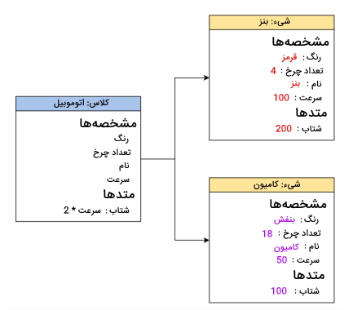

اصول شی گرایی:
1-اصل کپسوله‌سازی (Encapsulation) : با ساخت یک شی به عنوان نمونه‌ای از کلاس، مشخصه‌ها و متدهای کپسوله‌سازی شده‌ از بیرون کلاس قابل دسترسی و ویرایش نیستند .

Public: می‌توان از بیرون کلاس نیز به مشخصه ها و متدهای دسترسی داشت.
سطوح دسترسی : private فقط می‌توان از طریق متدهای درون کلاس دسترسی داشت.
: protected فقط می توان از خود کلاس و زیرکلاس های آن دسترسی داشت.
2-اصل انتزاعی (Abstraction) : پنهان کردن جزئیات غیرضروری از کاربران است تا آن‌ها با پیچیدگی کدهای نوشته شده مواجه نشوند.اطلاعات فقط از طریق متد های خاص قابل دسترس است.
3-اصل ارث بری (Inheritance): کلاس فرزند، میتواند از داده ها و متد های کلاس پدر استفاده کند.
4-اصل چندریختی (Polymorphism):

